上传template和source到根目录覆盖，后台 界面 风格管理 安装 启用 设置为默认

后台 全局 站点功能 开启门户 在导航显示 是

后台 界面 界面设置 固定窄屏 是

后台 界面 界面设置 论坛首页 开启边栏 是 后台 门户 添加下列频道：

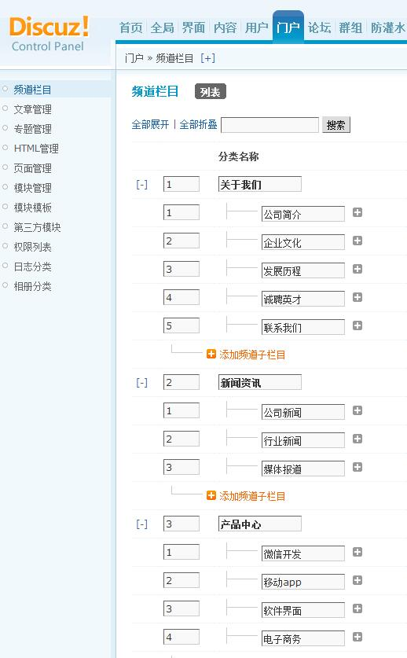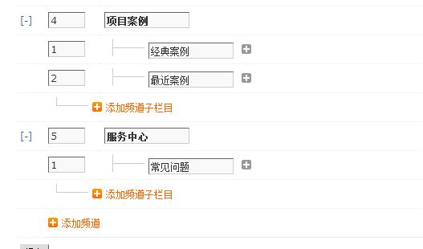

添加完毕 编辑频道，这里主要注意区分各频道的列表页模板和内容页模板

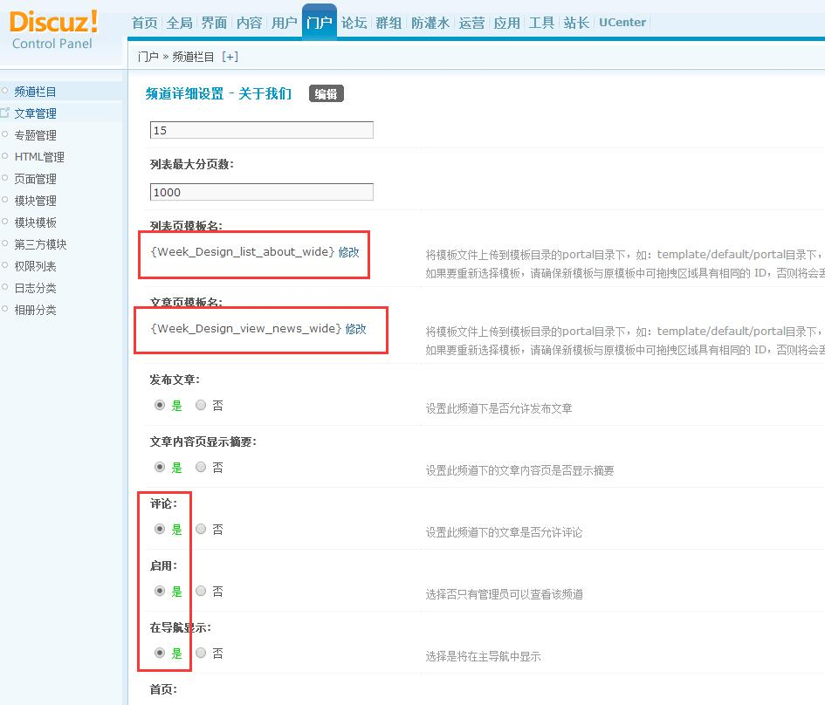

一级频道：

关于我们→列表页：{Week_Design_list_about_wide} 文章页：{Week_Design_view_news_wide}

二级频道：

公司简介→列表页：{Week_Design_list_about_wide} 文章页：{Week_Design_view_news_wide}

企业文化→{Week_Design_list_common_wide} 文章页：{Week_Design_view_news_wide}

发展历程{Week_Design_list_about_course_wide}文章页：{Week_Design_view_news_wide}

诚聘英才{Week_Design_list_about_job_wide}文章页：{Week_Design_view_news_wide}

联系我们{Week_Design_list_about_contact_wide}文章页：{Week_Design_view_news_wide}

一级频道：新闻资讯：

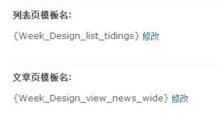

二级频道 公司新闻：

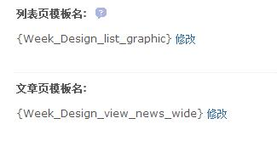

二级频道 行业新闻：

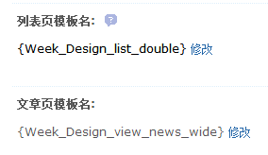

二级频道 媒体报道：

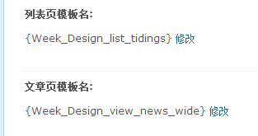

一级频道 产品中心：

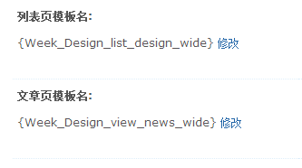

二级频道 微信开发

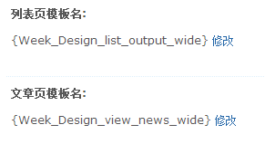

二级频道 移动app

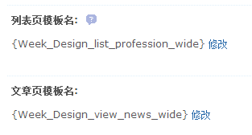

二级频道 软件界面

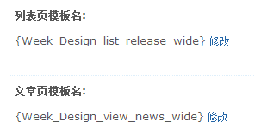

二级频道 电子商务

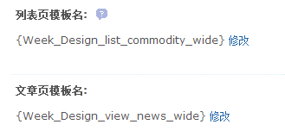

一级频道 项目案例

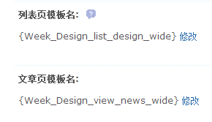

二级频道 经典案例

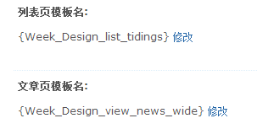

二级频道 最近案例

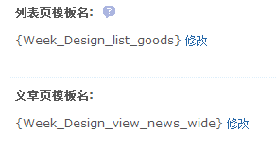

一级频道 服务中心

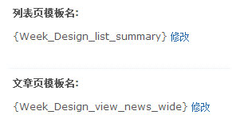

二级频道 常见问题

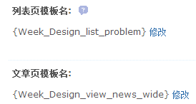

以上频道对应可按自己需求任意对应，按照教程可以调试为官方演示样式。

频道添加完毕 下面是首页调用，本模板无首页DIY文件，调用均为模块调用

在后台 门户 模块管理 数据调用 添加以下调用

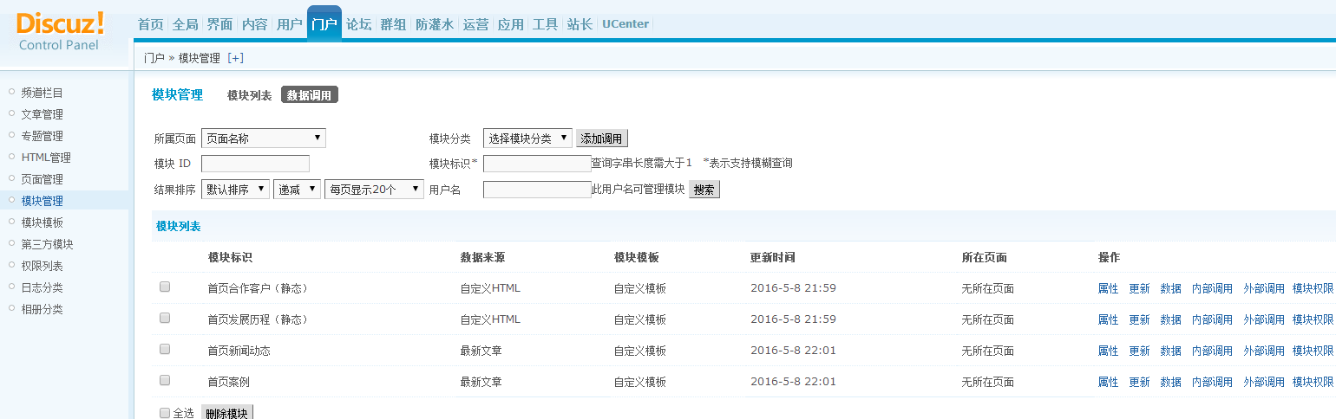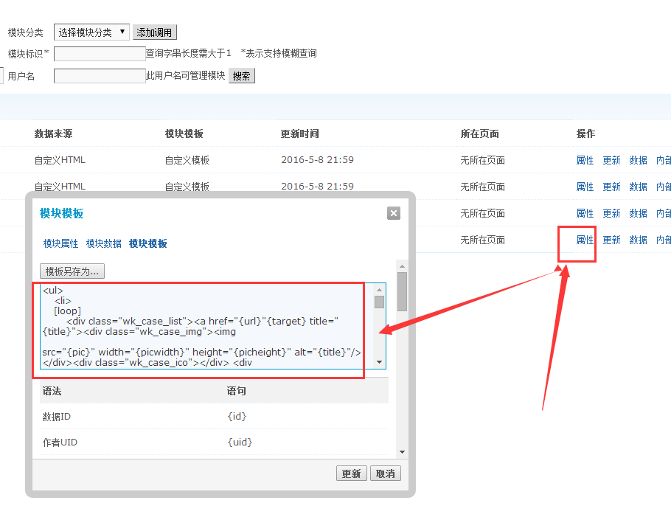

添加完毕 将模块模板里的代码对应替换。

然后点击内部调用 获取调用代码如<!--{block/xxx}-->

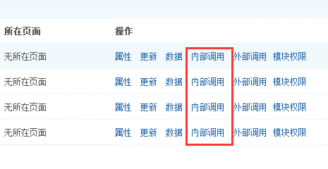

打开 template week_jiaohu portal index.php

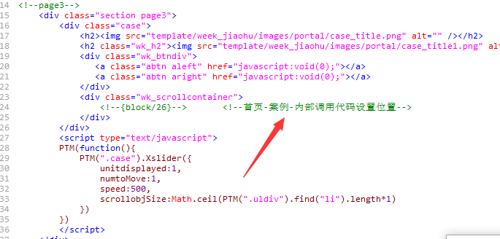

找到代码提示位置 将代码添加进去即可！

前台各页面导入DIY文件即可！

/*

*源码哥分享吧www.ymg6.com

*备用域名www.fx8.cc

*更多精品资源请访问源码哥官方网站免费获取

*本资源来源于网络收集,仅供个人学习交流，请勿用于商业用途，并于下载24小时后删除!

*如果侵犯了您的权益,请及时告知我们,我们即刻删除!

*/